## 2.2. Kurvenuntersuchungen

### 2.2.1. Absolute und relative Extrempunkte

Gegeben ist eine Funktion f im Intervall .

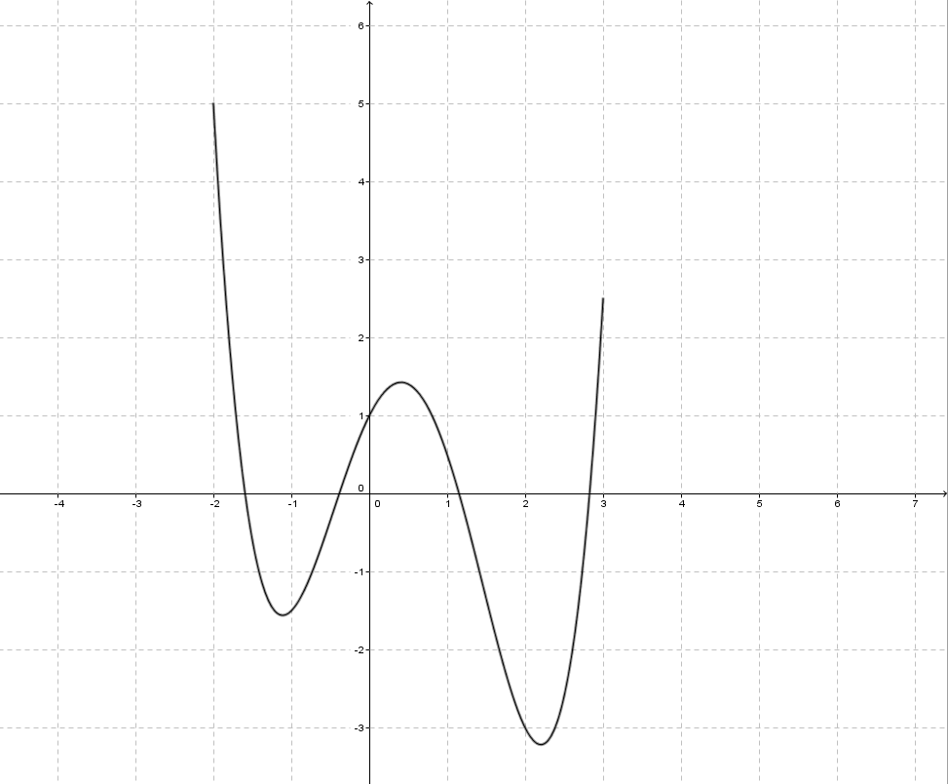

Wendepunkte

Nullstellen

absoluter Tiefpunkt

relativer Hochpunkt am Rand

relativer Hochpunkt

relativer Tiefpunkt

absoluter Hochpunkt am Rand

DEF: Gegeben ist eine Funktion f mit dem Definitionsbereich Df.

1. Ein Punkt A (xa; f(xa)) heißt ABSOLUTER  des Graphen der Funktion f, falls für alle x Df gilt: .
2. Ein Punkt E (xe; f(xe)) heißt RELATIVER  des Graphen der Funktion f, falls sich eine Umgebung U(xe) mit U(xe) Df finden lässt, so dass für alle x U(xe) gilt: .
3. Als Oberbegriff für Hoch- und Tiefpunkt verwenden wir den Begriff EXTREMPUNKT.
4. Die Stelle xe heißt dann EXTREMSTELLE, der Funktionswert f(xe) heißt EXTREMUM (Extremwert).
5. Ist , so heißt der Funktionswert f(xe)  der Funktion f.
6. Ein absolutes Extremum an der Randstelle des Definitionsbereiches Df nennt man auch RANDEXTREMUM.